Ve čtvrtek 24. března 2022
BUDEME MY, ŽÁCI VI. třídy
Základní školy Žatec, nám. 28. října 1019, okres Louny
od 8:00 do 11:40
v rámci jarního úklidu
UKLÍZET BŘEHY ŘEKY OHŘE
Žádáme o pomoc a podporu
všechny MILOVNÍKY PŘÍRODY
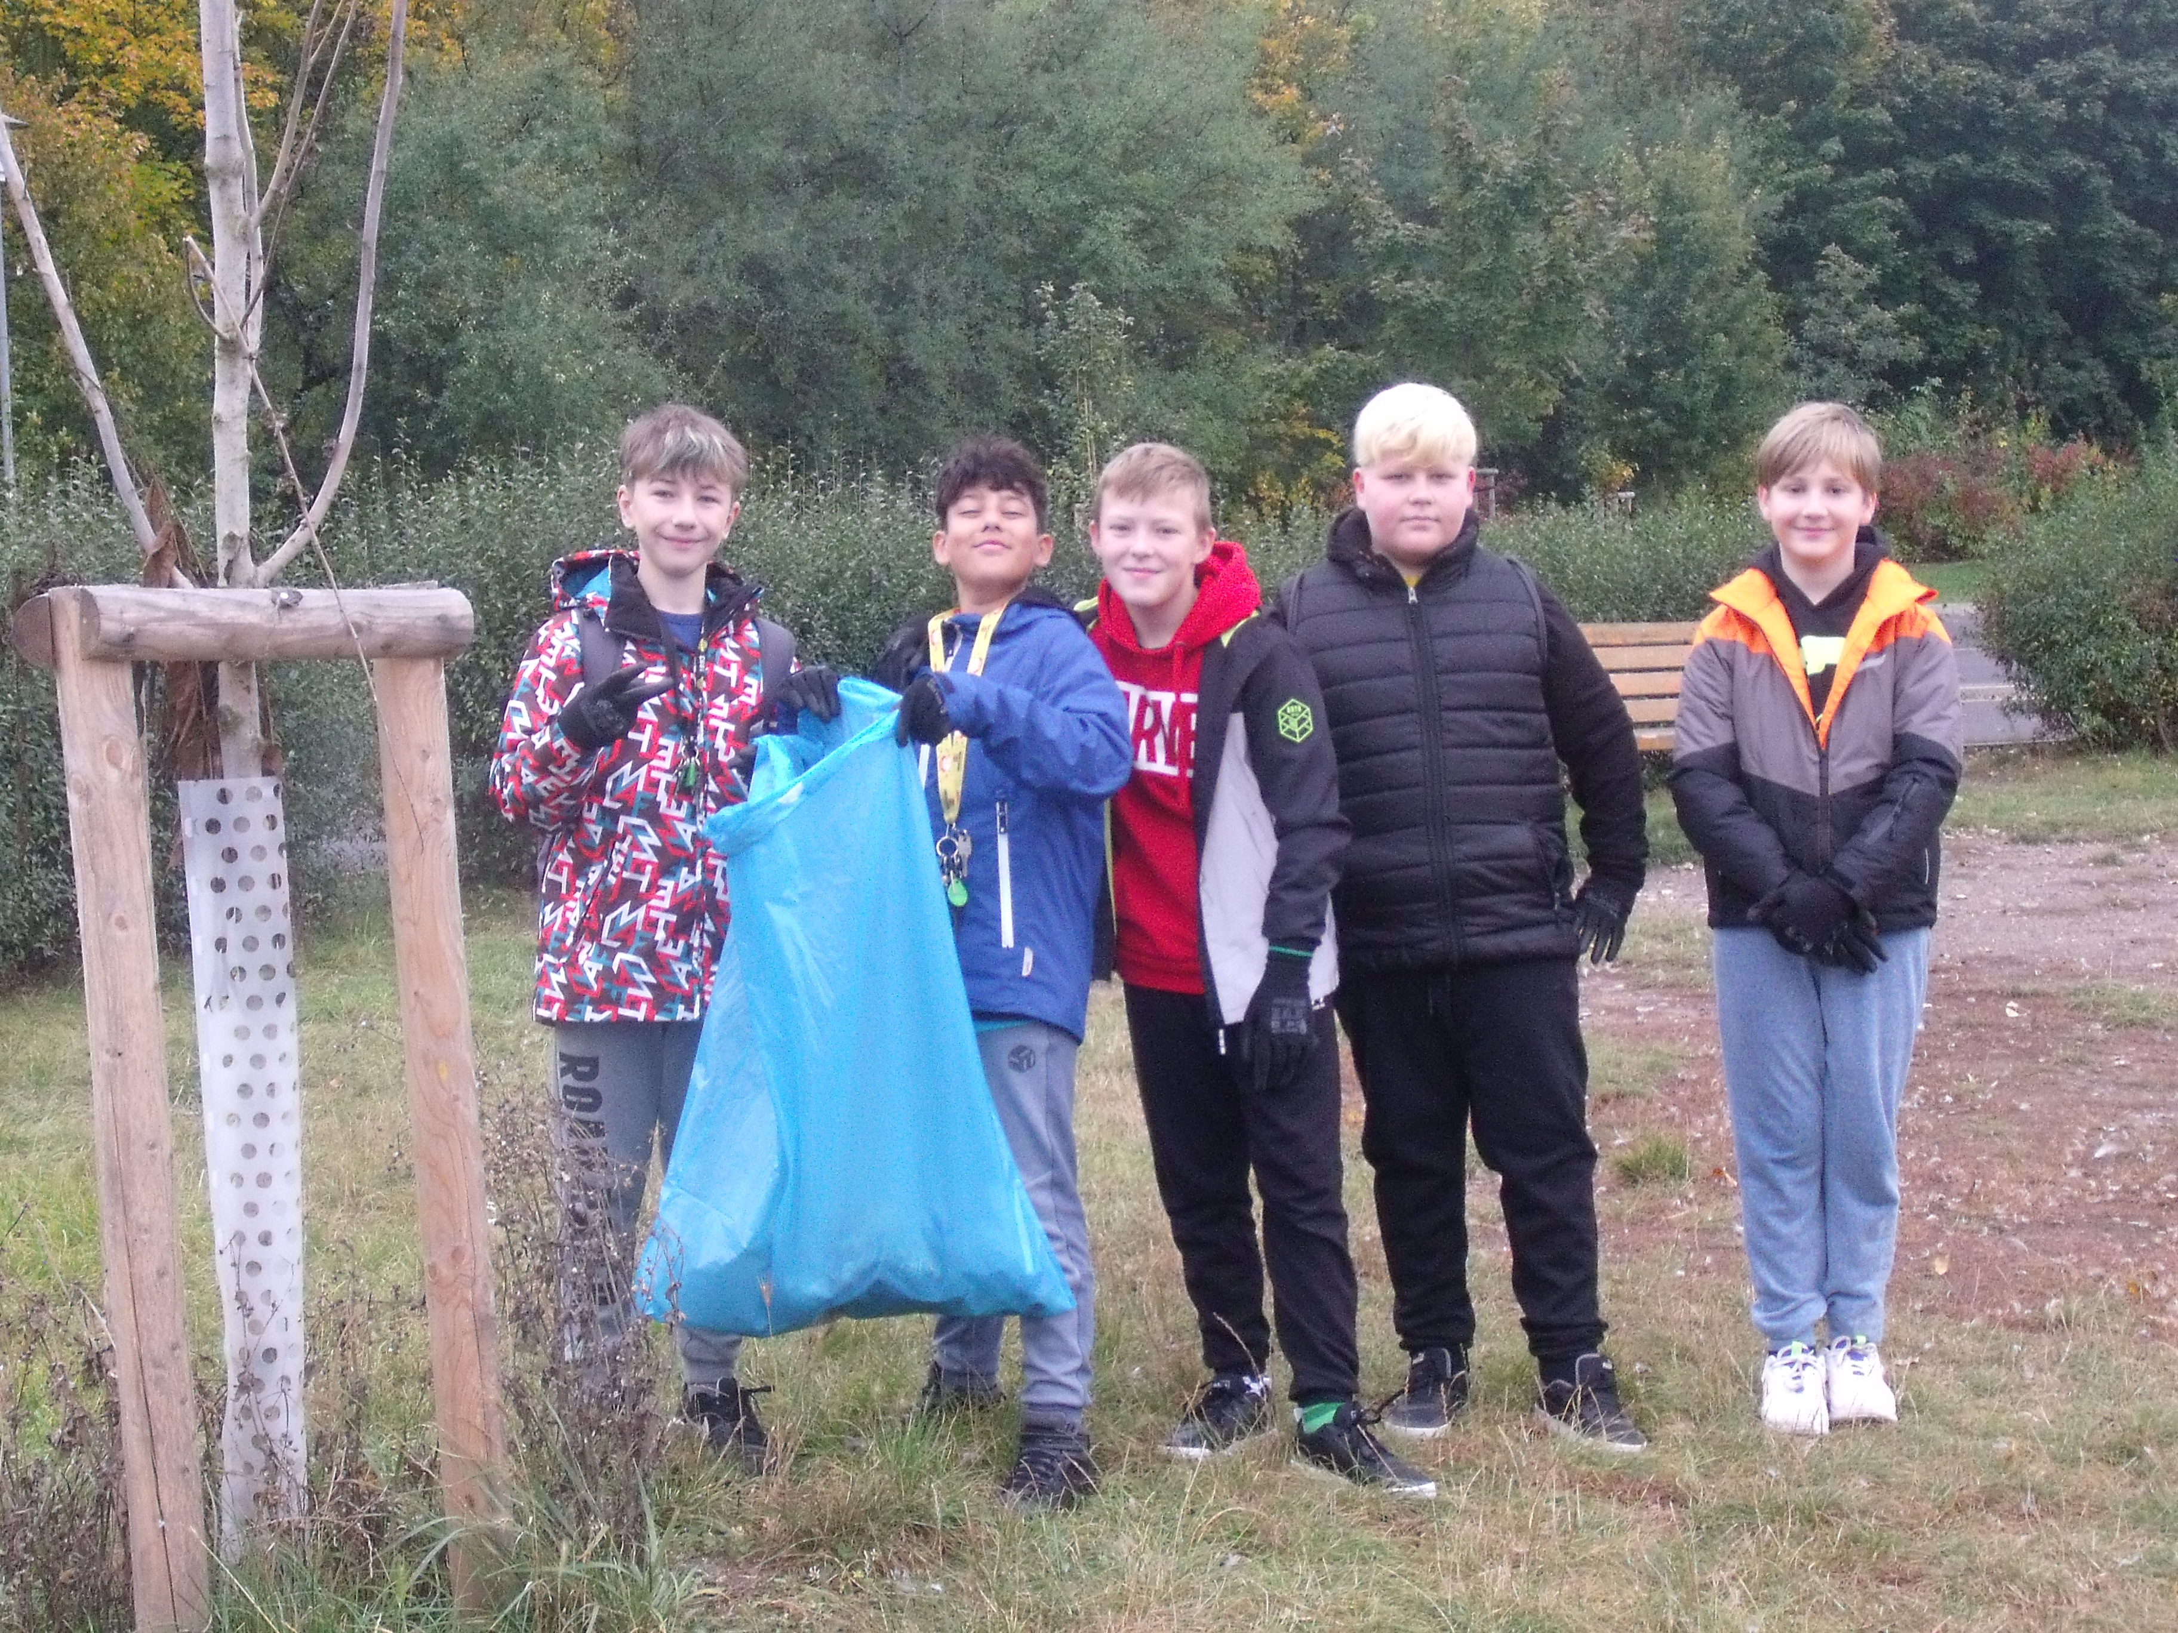
od hřiště FK Slavoj Žatec přes železný most po cyklostezce směrem k fotbalovému hřišti s umělým povrchem přes lávku zpět k hřišti FK Slavoj Žatec

bližší informace na svobodovas@3zszatec.cz

